ESTADO DO RIO GRANDE DO NORTE
CÂMARA MUNICIPAL DE SÃO JOÃO DO SABUGI

INDICAÇÃO Nº. 0102/2018.

Senhor Presidente, apresento a V. Ex., nos termos do art.160 e 161 do Regimento Interno, ouvido o Plenário desta Casa, a presente Indicação, a ser encaminhada ao Secretário Municipal de Obras, solicitando que seja posto um PV e que seja consertado o buraco perto de Quintino Liberalino de Araújo.

JUSTIFICATIVA EM PLENÁRIO

Sala das Sessões, em 29 de maio de 2018.

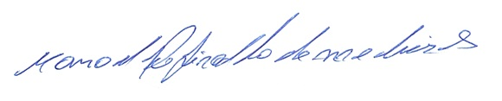

MANOEL REGINALDO DE MEDEIROS
VEREADOR-AUTOR

